**新 书 推 荐**

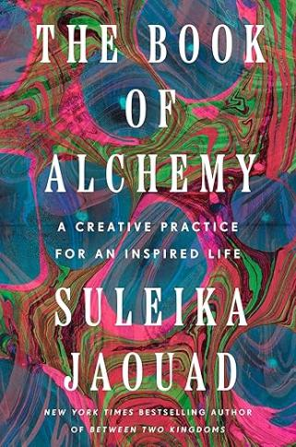**中文书名：《炼金术之书：激发灵感的创意实践》**

**英文书名：THE BOOK OF ALCHEMY: A Creative Practice for an Inspired Life**

**作 者：Suleika Jaouad**

**出 版 社：Random House**

**代理公司：Inkwell/ANA/Sharon**

**页 数：304页**

**出版时间：2025年4月**

**代理地区：中国大陆、台湾**

**审读资料：电子稿**

**类 型：心灵励志**

**版权已授：英国、葡萄牙、西班牙**

**内容简介：**

畅销书《两个王国之间》（*Between Two Kingdoms*）的作者撰写的日记艺术指南，以及对生活核心问题的思考。

从记事起，苏莱卡·贾瓦德（Suleika Jaouad）就一直坚持写日记。她用日记记下生命中最重要的时刻，度过人生中最艰难的时刻。日记帮助她克服疾病和人生中的不确定性。苏莱卡并不孤单。对许多人来说，写日记是一个探索的过程，有时会揭露内心的脆弱和恐惧，但总会带来改变。

《炼金术之书》基于这样一个前提，即写日记是应对现代生活挑战的重要工具。在我们生活的世界里，我们不仅要面对个人的高峰和低谷，还要面对远远超出我们控制范围，有关政治、社会、经济、技术和环境的全球范围内的动荡。我们比以往任何时候都更需要一个思考的空间。

本书探索了日记的艺术，旨在陪伴我们度过充满挑战的时光，为那些寻求找到方法度过困难时期的人提供鼓励、指导和支持。本书旨在拓展这一内容，为读者提供各种方法，让他们能够面对不安，提出问题，剥开层层面纱，发掘最真实的自我，并在这一过程中，让头脑保持清醒和平静。生活中令人惊叹的美好固然可喜，但这本书会让你在面对令人难以接受的事情时同样游刃有余。

**作者简介：**

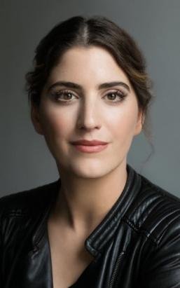**苏莱卡·贾瓦德（Suleika Jaouad）**是《纽约时报》畅销回忆录《两个王国之间》（*Between Two Kingdoms*）的作者。她撰写的《纽约时报》专栏“Life, Interrupted”曾获得艾美奖（Emmy Award），她的专题报道和随笔曾出现在《纽约时报》杂志、《大西洋月刊》（*The Atlantic*）、《卫报》（*The Guardian*）、《时尚》（*Vogue*）和美国国家公共广播电台（NPR）等媒体上。她是一位备受欢迎的演讲者，她在TED的演讲是2019年最受欢迎的十大演讲之一，有近500万次播放量。Netflix出品的纪录片《美国交响乐》（*American Symphony*）讲述了她与身为音乐家的丈夫乔恩·巴蒂斯特（Jon Batiste）一起度过的一年，当时她正在接受癌症治疗，而巴蒂斯特则尝试创作一首交响曲。这部纪录片获得了包括奥斯卡奖在内的多项奖项的提名。

**媒体评价：**

“《炼金术之书》的每一页都证明，无论世界上发生了什么，生命中的每一刻都能找到创造性的回应。它还表明，我们在一起会比独自一人更有创造力。这本书不仅精美，而且非常实用。我怀着崇高的敬意和喜悦向每一位梦想家推荐它。”

----伊丽莎白·吉尔伯特（Elizabeth Gilbert），《一辈子做女孩》（*Eat Pray Love*）的作者

“苏莱卡·贾瓦德（Suleika Jaouad）除了作为作家的卓越才华，她对世界的最大贡献是其慷慨智慧、好奇心以及那颗不断追寻的心与思想。《炼金术之书》是这些天赋的延伸与拓展。它并不是提供单一的答案，或是一颗北极星，而是一个完整的星系。这本书为所有想要写作、追逐创意，或是以全新热情投入到自己的工作中的人，提供了路径，且是有许多分支的路径。这本书是一份礼物。”

——哈尼夫·阿卜杜尔拉基布（Hanif Abdurraqib），《这一年总会有》（*There’s Always This Year*）

“才华横溢、温柔、鼓舞人心。如果你想让自己的生活更加丰富，就跟随她的脚步。苏莱卡·贾瓦德（Suleika Jaouad）向我们展示了如何在每一个过渡、毕业和转折点中找到智慧。她的作品完美地融合了炽热的智慧与激励人心的动力，带领你开始自己的创作之旅。”

——凯特·鲍勒（Kate Bowler），《一切都有它的理由》（*Everything Happens for a Reason*）

“《炼金术之书》在每一页中都证明了，在生命的每个时刻——无论世界发生什么——我们都可以找到创意的回应。它还表明，我们能比单独一人时更加富有创造力。这本书不仅美丽，而且极其有用。我以最崇高的敬意和喜悦推荐它给每一个梦想家。”

——伊丽莎白·吉尔伯特（Elizabeth Gilbert），《吃，祷，爱》（*Eat Pray Love*）

**感谢您的阅读！**

**请将反馈信息发至：版权负责人**

**Email**：**[Rights@nurnberg.com.cn](mailto:Rights@nurnberg.com.cn)**

安德鲁·纳伯格联合国际有限公司北京代表处

北京市海淀区中关村大街甲59号中国人民大学文化大厦1705室, 邮编：100872

电话：010-82504106, 传真：010-82504200

公司网址：[http://www.nurnberg.com.cn](http://www.nurnberg.com.cn/)

书目下载：<http://www.nurnberg.com.cn/booklist_zh/list.aspx>

书讯浏览：<http://www.nurnberg.com.cn/book/book.aspx>

视频推荐：<http://www.nurnberg.com.cn/video/video.aspx>

豆瓣小站：<http://site.douban.com/110577/>

新浪微博：[安德鲁纳伯格公司的微博_微博 (weibo.com)](https://weibo.com/1877653117/profile?topnav=1&wvr=6)

微信订阅号：ANABJ2002

